Embedded System Project Laboratory
嵌入式系統專題實驗
實習 (1)

嵌入式系統開發環境及
Linux 使用介紹

授課教師：曾嘉影 老師
班級:：I4A
座號:：28
姓名:：黃昭維
題目：
試建立一專案,修改 layout 和 values,使得模擬器畫面輸出”Hello World, Hello
你的學號!”及不同的字體大小、字體顏色、背景顏色...等豐富的畫面。

實習內容及問題說明：
藉由第一次的Android程式開發，來熟悉Android Project的架構以及流程。讓我們 能夠了解到以下這些檔案或路徑再Android Project中的意義：
src/ = 程式放置的地方
gen/R.java = ADT 自動生成的資源文件,不允許用戶編輯的,上面保存有各個資源的 ID
res/ drawable/ = 用來存放圖片文件
res/ layout/ = 用來存放版面配置文件
res/ values/ = 用來存放一些變數、參數等文件
AndroidManifest.xml = 應用程式功能清單，描述程式主要功能

程式架構或類別繼承圖 ：
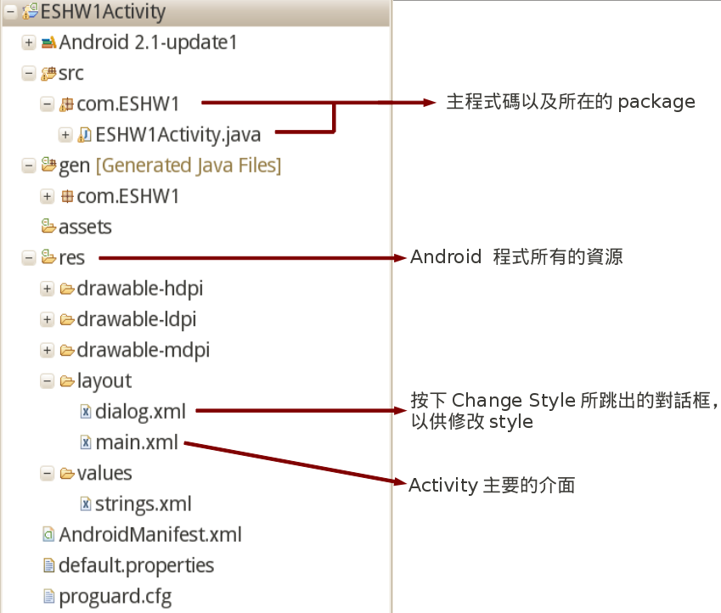
Main.xml 主程式版面：
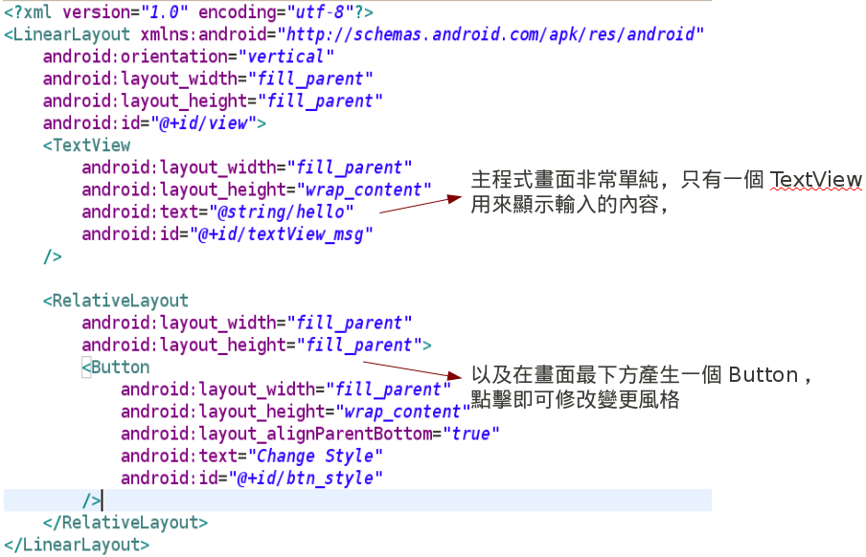
dialog.xml對話框版面：
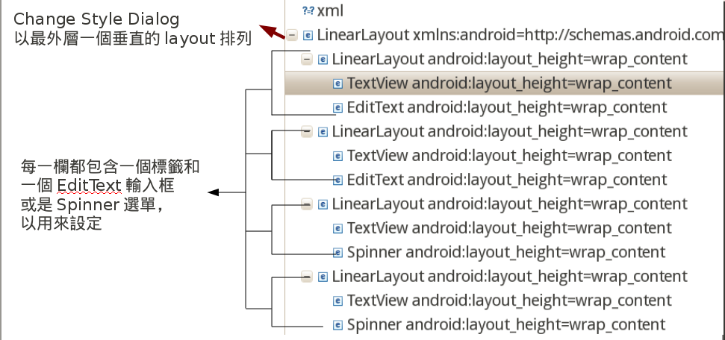

實習程式及輸出畫面 ：
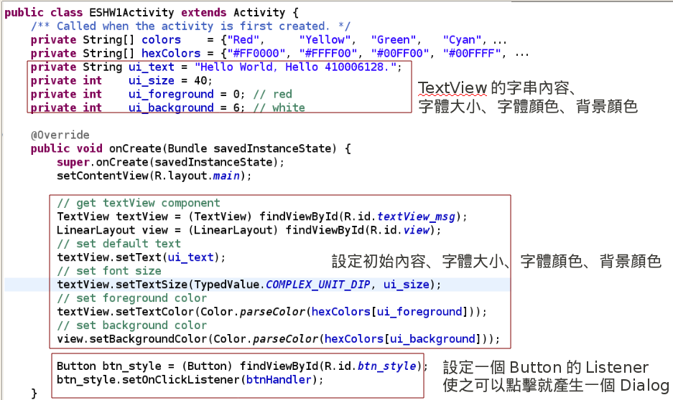
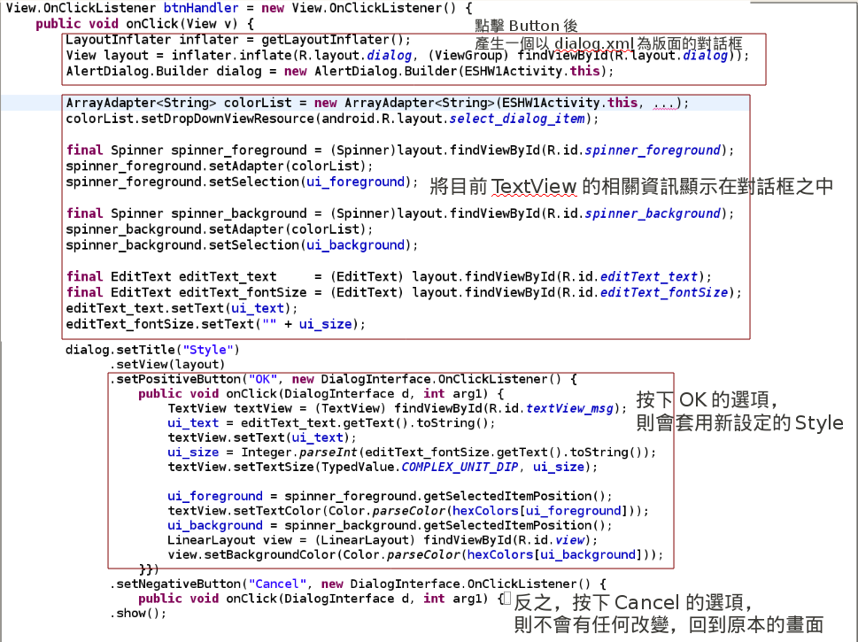
  - 程式初始畫面：
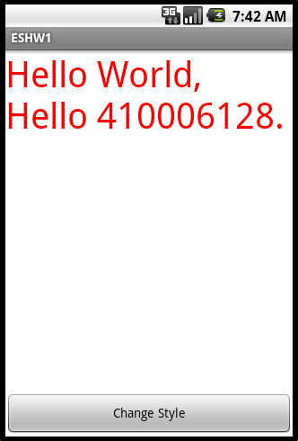

程式一開始的初始畫面，可以點擊下方的
Change Style按鈕來設定新的風格。

  - Change Style的對話框畫面：
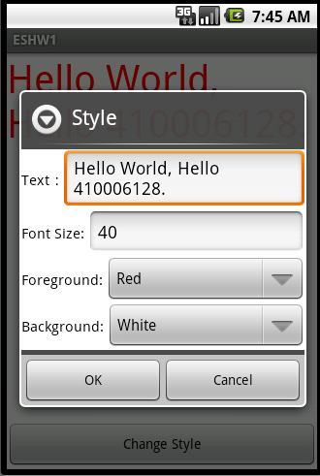

有四個欄位，由上至下可以設定
字串內容、
字體大小（單位dp)、
字體顏色、背景顏色等

  - 選擇foreground顏色的畫面：
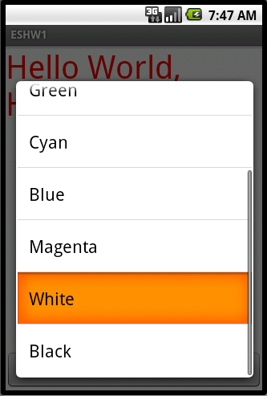
利用清單的方式列出可以選擇的顏色，
有 Red, Yellow, Green, Cyan, Blue,
Magenta, White, Black共8種顏色可選擇。

  - 設定新的內容、大小、顏色：
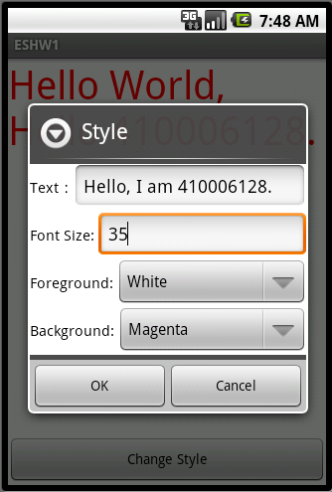

將字串內容改為Hello, I am 410006128.
字體大小 35dp，字體顏色為白色，背景為
洋紅。

  - 按下OK套用新的設定畫面：
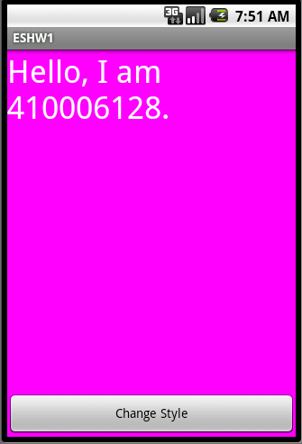

按下OK，
對話框消失且成功套用新的 Style。

學習紀錄 ：
因為之前已經有過Android的程式開發經驗，所以第一次作業沒有什麼太大的問題，唯一的問題是之前的Android開發都是在Windows的平台下作業而且使用得Android SDK版本也比較新（4.x版本），第一次使用Linux平台上的Eclipse進行2.X版本的開發，有一些變動跟習慣跟之前都不一樣，需要一些時間來適應。

思考分析：
第一次的作業難度不高，很適合沒有開發過Android的新手，且對於Linux的環境不是很熟悉的情況下，也使用了常見的Eclipse IDE環境來進行開發，這樣大大地減少了不同作業系統上的差異，讓我們不熟悉Linux的初學者也能很快的開發Android，而本次作業的自由度很高，只要求我們改變內容、字體的大小顏色，還有背景顏色，但是每個人所作出的結果一定是不盡相同的，我認為讓每個人在這次作業上加入自己的設計風格和不同的樣貌，也是這次作業的重點之一。

